 | 台北和平基督長老教會  主日禮拜週報  2011年12月11日  NO.1455  主日禮拜週報  2011年01月09日  NO.1409
成為萬民的祝福
主日禮拜程序
主後1947年2月2日創立

第一堂台語禮拜 | 講道：曾昭瑞牧師 司琴：周靜瑜姐妹
 | 司會：何堅仁長老 領詩：簡文隆弟兄
同心歌頌 | 預備心敬拜上帝 |  |  | 會眾
序樂 | 雙重獨奏 |  |  | 趙涵潔、王安雅
宣召 |  |  |  | 司會
聖詩 | 新聖詩 第68首「主耶穌放拺祢寶座冕旒」 |  |  | 會眾
信仰告白 | 新的誡命 |  |  | 會眾
祈禱 |  |  |  | 司會
啟應 | 新聖詩 啟應文44以賽亞40 |  |  | 會眾
獻詩 | 主行到何處，我要跟隨 |  |  | 青契詩班
聖經 | 撒母耳記下二十：1-13 |  |  | 司會
講道 | 重回耶路撒冷的大衛 |  |  | 曾昭瑞牧師
回應詩 | 新聖詩 第216首「我心專務聽候上帝」 |  |  | 會眾
奉獻 | 新聖詩 第382首 第4節 |  |  | 會眾
報告交誼 |  |  |  | 司會
頌讚 | 新聖詩 第402首「懇求主祢引導我腳步」 |  |  | 會眾
祝禱 |  |  |  | 曾昭瑞牧師
阿們頌 |  |  |  | 會眾
第二堂華語禮拜 | 講道：曾昭瑞牧師 |  | 司琴：沈奕伶姐妹
 | 司會：黃瑞榮長老 |  | 領詩：陳群鈺姐妹
敬拜讚美 |  |  |  | 會眾
信仰告白 | 新的誡命 |  |  | 會眾
歡迎禮 |  |  |  | 司會
見證 |  |  |  | 許素菲執事
消息報告 |  |  |  | 司會
守望禱告 |  |  |  | 司會
奉獻委身 |  |  |  | 會眾
聖經 | 撒母耳記下二十：1-13 |  |  | 司會
真道信息 | 重回耶路撒冷的大衛 |  |  | 曾昭瑞牧師
回應詩歌 | 「聖法蘭西斯的禱告」 |  |  | 會眾
祝禱 |  |  |  | 曾昭瑞牧師
阿們頌  「當稱謝進入他的門，當讚美進入他的院；當感謝他，稱頌他的名」  -詩篇100篇4節 |  |  |  | 會眾

【本週講道大綱】
一.魔子的反叛(1-2)
二.守宮的嬪妃(3)
三.軍權的轉讓：
亞瑪撒—亞比篩—約押(4-13)
(撒下23:13-18)
四.平定的叛亂(14-22)
五.大衛的讓步(22)
應用與回應
一.公平(箴29:4)
二.言行(詩39:1)(傳5:2)
三.抉擇(箴20:18)
四.忍耐(箴20:22)
【默想】
1.你認為當一個領導者最重要的特質是什麼？為什麼這個特質最重要？
2.當約押自己奪回軍權，你覺得大衛有什麼感覺？大衛為什麼忍耐？
3.大衛是個王，但是卻不是一個可以隨心所欲的王，這一點對你有什麼提醒？
【金句】
「你不要說，我要以惡報惡；要等候耶和華，他必拯救你。」
箴言二十章22節

【金句】
「人要稱他的名為以馬內利，”以馬內利”翻出來就是”神與我們同在”。」
--馬太一章23節
【本週講道大綱】
I. 引言：一個新生命的開始，將會如何呢？
II. 聖經釋義：不是按照我們所想
1. 瑪麗亞未婚懷孕 (太1:20)
2. 約瑟一家逃亡到埃及 (太2:13)
3. 希律王展開大屠殺 (太2:16)
4. 約瑟一家歸鄉路茫茫 (太2:21-22)
5. 耶穌降生的時期「兩約之間」
III. 神學闡釋：上帝做法超過我們的想像
1. 道成肉身帶來救恩計畫(太1:21)
2. 彌賽亞的應許：以馬內利 (徒6:3-4)
3. 應驗論：耶穌就是基督(太1:22-23、2:15、2:17-18、2:23)

IV. 經文運用：
1. 宣教士透過殖民者的船來台灣宣道
2. 今日仍有極權的國存在，讓我們學會感恩與代禱
3. 效法基督，通過愛與受苦成為盼望的記號
4. 教會建堂的狀況不是按照我們所想
5. 耶西的根是生命的新芽，是新階段的開始

V. 結論：

不管環境如何，我們都在上帝手中，雖遇艱難與挑戰，因只要順服、相信上帝的旨意與帶領，必將體會神的計畫與引領。
【默想】

一.在我們的生活中，我們是被什麼來掌管？

二.我們心裏所想、身體所行，是否符合上帝的心意？

三.新的一年，你要立定什麼心志回應跟隨主？

獻詩-主行到何處，我要跟隨
我要跟隨主，我要日日跟隨主，
主行到何處，緊隨主腳步。
主是大牧者，保護引導我，
聽見主的聲，緊隨主來行。
無論山谷，抑是平坦路，我要跟隨主。
無論日出，抑是日落，我要跟隨主。
耶穌曾行到遍地醫治多多，
祂到逐角落傳播好消息。
主曾行水面，平靜大風湧，
我也要跟隨主，勇敢過試煉。
無論山谷，抑是平坦路，我要跟隨主。
無論日出，抑是日落，我要跟隨主。
耶穌滿有慈愛憐憫，祂也公義正直。
祂近倚心內憂傷困苦的人，
主是天頂的主宰榮耀君王，榮耀君王，
歡喜行入世間，疼痛安慰咱。
總是祂孤單，行到各各他，各各他，
為著我罪，主釘十字架，獻出祂性命
我豈通抽退？我要跟隨主，
我要日日跟隨主，
主行到何處，緊隨主腳步。
隨主免驚惶，主一直牽我，
我要跟隨主，直到入天城，跟隨主，
我要日日跟隨主，我要日日跟隨主。阿們！
第二堂回應詩-聖法蘭西斯的禱告
- 使我作祢和平之子，
在憎恨之處播下祢的愛；
在傷痕之處播下祢寬恕；
在懷疑之處播下信心
- 使我作祢和平之子，
在絕望之處播下祢盼望；
在幽暗之處播下祢光明；
在憂愁之處播下歡愉
- 使我作祢和平之子，
在赦免時我們便蒙赦免；
在捨去時我們便有所得；
迎接死亡時我們便進入永生。
副歌：
哦！主啊！使我少為自己求，
少求受安慰，但求安慰人；
少求被瞭解，但求瞭解人；
少求愛，但求全心付出愛。

第一堂回應詩-我心專務聽候上帝
1.我心專務聽候上帝，拯救是對祂來；
主作石磐堅固營寨，互我安然徛在。
2.恁攻擊人續毀壞伊，若偃傾斜的牆；
相及計謀欲到底時，歹代呔欲閣想？
3. 嘴祝福心內咒詛，閣也歡喜白賊；
我心靜靜呣免艱苦，聽候上帝鑒察。
4.卑微的人真正空虛，尊貴也是暫時；
下佇天秤的確會浮，卡輕呼吸的氣。
5.莫靠暴虐驕傲搶提，莫想財寶加添；
權能慈愛屬佇上帝，照所行報應伊。

亻
因


教會消息
一.聖誕晚會預告
青少契聯合聖誕晚會
時間：12/17(六)晚上6:00
地點：華神六樓禮拜堂
歡迎兄姐邀請認識的青少年踴躍參加。
聖誕晚會預演
時間：12/18(日)晚上5:30-7:30
地點：華神六樓禮拜堂
敬請所有演出人員全程參與，並請演出負責同工於12/11前向辦公室回報預演人數(含兒主幼主家長…)，以便預備簡易餐點。
聖誕晚會
時間：12/24(六)晚上7:00
地點：華神六樓禮拜堂
歡迎兄姐邀請親友參加，一同歡慶耶穌降生。
二.聖誕聯合禮拜暨聖禮典
時間：12/25(日)下午2：00
地點：雙連長老教會十樓
敬請當天洗禮、轉籍的兄姐及會友們預備心，參加聖誕聯合禮拜暨聖禮典。
三.創世記查經班
時間：12/17(六)上午9:00
地點：華神六樓禮拜堂
講員：蔡茂堂牧師
四.小組裝備課程
時間：12/20(二)晚上7:30
地點：義光教會
地址：台北市信義路三段31巷16 號
主題：快聽慢說如何學-傾聽與同理心
講員：林瑜琳執事
五.牧養關懷網事工討論會
時間：12/18(日)中午12:00
地點：華神B1餐廳
召開第八次牧養關懷網會議，敬請相關牧長、同工參加。(備中餐)

六.年終同工感恩餐會
時間：12/25(日)下午5:00
地點：北區海霸王餐廳
敬請各肢體負責同工於12/15(四)前彙整報名資料，回報辦公室，以利儘早統計人數。並歡迎各團契、小組核心同工及家屬同來，分享在這一年中上帝的恩典。
七.繳交季行事曆
敬請各主日學、團契負責之同工，於本主日將2012年第一季的團契聚會內容繳交至辦公室admin@hoping.org.tw，以利2012年第一季教會行事曆製作。
八.蔡牧師講道集【同被建造】出爐
最新的蔡牧師講道集[同被建造]已在BB關懷處販售，(一本200元，買十本送一本)歡迎踴躍購買。
九.李松牧師公告別禮拜
敬愛的李松牧師公(李晶晶牧師之父)於11/28凌晨蒙主恩召，請兄姐為李牧師一家代禱，求主安慰遺族。(懇辭慰儀、花籃、輓聯)
入斂、火化
時間：12/17(六)上午8:00
地點：台北第二殯儀館至忠廳
告別禮拜
時間：12/17(六)下午1:30
地點：大稻埕長老教會
地址：台北市甘州街40號
教育部消息
1.誠徵幼兒主日學老師
耶穌說：「讓小孩子到我這裏來，不要禁止他們。」
兒童的信仰教育需要有更多人的參與，歡迎關心幼兒主日學，或對幼兒信仰教育有興趣的兄姐加入我們的行列。報名電話：0968584126陳妙瑛校長。
2.2012樂活讀經靈修本
2012年樂活讀經靈修本將於12/18(日)出版，歡迎兄姐至華神一樓BB站登記領取，與教會的兄姐一起樂活讀經一整年。

3.健康活百二
主題：松年復健
講員：何堅仁長老
時間：12/18下午3:30
地點：華神B1-102室
4.和平慕道班
本主日為本季最後一次上課，新一季慕道班將在2012年3月開課，歡迎對基督信仰有興趣的兄姐一同參加。
時間：主日下午2:30-3:30
地點：華神B1-102室
講員：曾煥雯執事
時間 | 課程內容
12/11 | 如何重生
歡迎剛受洗、考慮受洗及想更了解基督教的朋友一起來參加。
5.和平查經班(每週日開課)
主日下午3：30，於華神B1-102開課。查經內容與每週讀經進度同步，歡迎攜帶聖經前往。
12/11 | 林前1-6章 | 吳嘉樺神學生
12/18 | 林前7-11章 | 曾昭瑞牧師
12/25 | 聖誕聯合禮拜 | 暫停一次
聖樂部消息
1.兒少樂團聖誕集訓
時間：12/17(六)下午2:00
地點：華神B1-106教室
敬請各位團員準時出席參加。
2.聖誕節聯合詩班練唱
男聲聲部加練班
時間：每主日下午3:20-4:00
地點：華神六樓音樂教室
詩班、樂團練習
12/18:上午11-12點，詩班
12/24:上午10-12點，詩班+樂團
(於華神禮拜堂)
12/25:上午10-12點，詩班+樂團
地點：靈糧堂9樓宇宙光(12/24除外)

財務部消息
1.奉獻相關事宜
年底將至，若兄姐欲將奉獻金列入本年度奉獻收據做為報稅抵減者，需於12/31(六)日前完成奉獻，逾期者僅能列為次年度奉獻。
2.申請經費、銷帳事宜
各肢體同工欲申請事工經費或已預支款待銷帳者(12月以前預支者)，亦請提早於12/25(日)前完成。
3.聖誕節事工經費申請事宜
申請聖誕節事工經費，即日起各肢體同工可以先向財務部預支，待明年1月1日前限期完成銷帳。
4.本年度宣教及救災事工奉獻事宜
年終將至，若兄姐有感動要做年度剩餘感恩捐獻者，邀請您一起來關心。
本年度宣教及救災事工，如下表列：
項目 | 年度收支 | 說 明
宣教事工 | -17萬元 | 1.肯亞事工：專案執行中。(巳募足年度經費)  2.本年度針對18個福音機構及宣教師進行奉献及關懷，計收到宣教奉献103萬元，尚不足17萬元。
救災事工 | -17萬元 | 1.日本震災：專案執行中。(巳募足年度經費)  2.泰國水災，協助翁瑞亨宣教師/醫師進行海外宣教及救災，計收到救災奉獻13萬元，尚不足17萬元。
- 以上年度收支若有餘款，將轉入宣教、救災專戶，續供來年使用。
社區部消息
國小生命教育組
12月課程主題:社會關懷&聖誕節活動
繪本:愛感阿嬤-陳樹菊、阿嬤的愛心、桃樂絲的洋娃娃

代禱事項
1.為世界
為歐債危機禱告，求神幫助歐盟的各國能夠找到彼此可以同意的方法，並能採取果斷、有效方式處理，避免演變成全球景氣長期的衰退。
2.為台灣
為台灣明年的總統、立委選舉禱告，求神幫助各候選人，能講明政見、政策，以施政方向、能力吸引選民支持，避免負面的選舉方式。
3.為教會
求神保守教會重建的進程，保守影音工程、讓使用執照的申請能夠順利，室內裝修工程的議價都能順利完成。
為教會的長執同工禱告，求神幫助他們對於明年教會的目標「舉目望田」能有共同的感動，並且委身在服侍中，共同完成教會的目標。
為教會於十二月二十五日將要接受洗禮、堅信禮、轉籍、幼兒洗的兄姐禱告，求神來引幫保守他們，使他們在信仰上能步步與主同行。
為聖誕節晚會禱告，求神感動兄姐能邀請福音朋友參加，讓他們有更多的機會得以認識上帝的愛。
為和平教會的牧者禱告，求神幫助牧者們能夠有好的禱告生活，在禱告中親近神，蒙神的引導看顧，並經歷上帝恩典的保守。

資訊部消息
誠徵新堂主日禮拜音控、投影服事同工，歡迎有負擔的兄姐一起加入服侍。意者請洽徐仁全執事電話：0932286624，greghsuhsu@gmail.com。
辦公室消息
訂購聖誕糕
辦公室將訂購聖誕糕，會友如有個別需要(15/個)，歡迎向辦公室統一訂購。
教界消息
1.2011唐崇榮牧師聖誕巡迴佈道會
主辦單位：唐崇榮國際佈道團
時間：12/20(二)晚上7:30
地點：國父紀念館
講員：唐崇榮牧師
特別邀請：台北和平長老教會希幔詩班、徐以琳博士、幕聲室內合唱團
索票請洽8931-5431。
2.第49屆大專聖經神學研究班
主辦單位：總會大專事工委員會
時間：2012/1/30-2/4
地點：台南長榮大學(台南市歸仁鄉大潭村長榮路一段396號)
費用：12/27前報名—2700元/人
2012/1/3前報名—3000元/人
先劃撥報名費700元，餘款至會場繳交。
報名採網路報名http://highedu.pct.org.tw
肢體交通
1.曾昭武姐雙腳麻，無法走路，請兄姐為她代禱，求神醫治。
2.林瑞玲姐，目前白血球過低，請兄姐為她白血球數能恢復正常值代禱。
3.徐映霞姐，將於12/12(一)進行第五次化療，請兄姐為她代禱。

奉獻方法
戶 名：財團法人北部台灣基督長老教會
七星中會和平教會
（所有銀行或郵局帳號皆使用此戶名）
統一編號：18032193
一般奉獻使用帳號如下：
銀行帳號：台北富邦銀行和平分行 480-221-04070-0
教堂重建專用帳號如下：
郵局劃撥帳號：50037053
銀行帳號：彰化商業銀行大安分行 51300100234000
國外奉獻人使用（建堂帳號專用）
Chang Hwa Bank.,Ltd Ta-An Branch
No.177, Sec. 1, Ho-Ping East Road, Taipei, Taiwan, R.O.C
SWIFT code： CCBCTWTP513
Beneficiary's name：
Taipei HoPing Presbyterian Church
Account No：5130-01-00234-0-00
愛心基金助學金申請
為幫助本會家境有困難之學生，解決求學所需之費用，凡穩定於本會聚會之會友，請至教會網站下載愛心基金申請表，填妥交辦公室。
【上週奉獻資料】

主日奉獻
禮拜奉獻 | 41,442
幼主 | 130
兒主 | 356
小計 | 41,928

月定奉獻
110015,150010,100063,110219 | 1,000
060006,100041,110008,110400  130033,140036,140074,170002  160068 | 2,000
040003,070006,100013,110415  150008,150018 | 3,000
070013,110043,120004,140007 | 4,000
080071,110024,110028,130072  150015,150058 | 5,000
110086,160006 | 6,000

150061 | 6,500
070056 | 7,000
110129 | 8,000
100062,110074,170004,080014 | 10,000
080025 | 20,000
小計 | 179,500

建堂專案奉獻
120020,150056,有志1人 | 100
070091,120066 | 200
040001,060001 | 500
070003,110087,113041,140023  150037 | 1,000
070158 | 1,200
110008,110049,110136,110237  140031,150010,140044 | 2,000
040022 | 2,100
060004,080099 | 3,000
040003,070013, | 4,000
100050,100062,150062 | 5,000
070056,110043 | 6,000
120006 | 8,000
080025,113029,080014 | 10,000
建堂義賣 | 15,400
113047 | 30,000
小計 | 148,400

感恩奉獻
110136 | 2,000

為宣教(宣道)事工
150008 | 2,000
040050 | 2,400
110129 | 4,000
180007 | 5,000
110038 | 10,000
小計 | 23,400

救災重建
070033 | 5,000
180007 | 10,000
小計 | 15,000

婦女團契
週間聚會奉獻 | 500

愛心基金
090083 | 10,000

牧函
上帝所愛的人—聖安東尼
何淑珍牧師
選錄自《聖安東尼傳》，第1-4章
公元357年，亞歷山大城的主教亞他那修在聖安東尼死後隔年寫了《聖安東尼傳》。亞他那修與聖安東尼私交甚篤，也從其他人那裡聽聞聖安東尼的事蹟。這篇選錄是以故事開始。
你們應該知道，聖安東尼是埃及人。他的父母家世良好，擁有很多財富。由於父母親是基督徒，聖安東尼在基督信仰的薰陶下長大成人，孩童時期的他在父母親的照顧下，除了父母和自己的家，對外面世界一無所知。到了少年時期，年紀漸長的他不願學習認字，也不想和其他男孩一起玩耍。聖安東尼渴望如同雅各一樣成為「安靜的人」，他習慣與父母前往教會，他不像一般孩子無所事事，年紀稍長後也不會瞧不起父母，他順從父母，留心所讀的東西，並在心中記住聽到的好事。雖然童年在相當富裕的環境中長大，父母親卻不擔心他會染上奢華的惡習，奢華並非安東尼喜悅的來源，他只滿足於他所擁有的一切，並不奢求更多。
聖安東尼的父母死後，家中只剩他和年幼的妹妹，因此照顧家庭和妹妹的重擔就落在年僅十八或二十歲的聖安東尼肩上。父母過世六個月後，聖安東尼依照習俗到教會去，他一邊走，一邊與自己交談，默想使徒如何放棄一切跟隨救主，使徒行傳中的信徒如何賣掉財產，帶到使徒腳前賙濟窮人，以及他們在天上有何等盼望。正思想這些事時，聖安東尼走進教會，那時有人正在宣讀福音書。聖安東尼聽見主耶穌對少年財主說：「你若願意作完全人，可以變賣你所有的，分給窮人，就必有財寶在天上；你還要來跟從我。」(馬太福音19章21節)聖安東尼立刻離開教會，彷彿上帝為他讀了那段經文，並將成為聖徒的想法放他的心中。為了不使祖先的財產成為他和妹妹追求成聖的阻礙，聖安東尼把祖先的三百畝肥沃田地分給村民，又把其他財產變賣，得了許多錢分給窮人，只為妹妹留下一些。
聖安東尼後來又回到教會，聽見主耶穌說：「不要為明天憂慮。」(馬太福音6章34節)他無法再停留片刻，就出去把剩下的財物也分給窮人，並把妹妹託給眾所周知、信實可靠的婦女，將她安置在修道院中長大成人。從那時起，他就待在他的房子外面，致力於靈修操練，耐心地默觀自己、訓練自己。當時埃及還沒有很多修道院，也沒有任何修土知道遙遠的沙漠，所有想要默觀的人都住在村莊附近，獨自操練自己。
隔壁村莊有個老人，從年輕時就過著隱居的生活，見到這個人後，聖安東尼就效法他的敬虔。剛開始，聖安東尼住在村莊附近，只要聽見任何地方有聖徒，聖安東尼就會像隻殷勤的蜜蜂啟程前往尋找，非得見到聖徒，得著關於美德的回應，他才願回到自己的住處。聖安東尼開始住在村莊外面，就堅定了不回祖先宅第或追憶親人的心志。
聖安東尼竭盡一切的心力，務使自己的靈修操練更加完全。當他聽見：「若有人不肯做工，就不可吃飯。」(帖撒羅尼迦後書3章10節)就親手工作勞動；他用一部份金錢買食物，一部分金錢分給窮人；他不斷地禱告，知道人們應不斷地在暗處(密室)祈禱；他專注於所讀的一切，以致於經上所寫的話沒有一句遺漏；他將一切謹記在心，日後，他的記憶更化為典籍為他效力。
聖安東尼以這樣的方式生活，深受大家的喜愛。他真心誠意地臣服於所拜訪的賢士，並以熱情和紀律徹底學習每個人的優點。他觀察到某人的仁慈，及另一人的不斷禱告；他學習某人不輕易發怒，又學習另一個人的滿有慈愛；他全神貫注地觀察某個人，並向另一個人學習；他仰慕某人的堅忍，又敬佩另一人的禁食和刻苦地睡在堅硬的地上；他小心謹慎地觀察某人的溫柔，及另一個人得長久忍耐。他注意到激勵所有人的，正是對基督的敬虔，和彼此相愛。
聖安東尼帶著一路上所學到的，回到自己靈修操練的地方，努力把每一樣特質融合在一起。他熱切地想讓自己展現所有的美德，他不和別人競爭，除了一件事；在更高的事上，他不應該次於他們。他不傷害任何人的感情，而是讓人以他們所喜歡的方式他，因此所有村民以及與他親密交談的聖徒，看見他是這種人，就稱他為「上帝所愛的人」，有人如對待兒子般地歡迎他，其他人則如兄弟般歡迎他。
(未完待續，接P.11)


230
2011年度目標「成全建立」
【話語建造】
祂疼愛百姓；眾聖徒都在祂手中。他們坐在祂的腳下，領受祂的言語。摩西將律法傳給我們，作為雅各會眾的產業。
申命記卅三章3-4節
【同來禱告】
主，祢的話語是無價至寶，不只托住萬有，更餵養我們的生命。求引導我們，學習謙卑恭敬領受祢的話語，細心保守它，如同保守我們的產業；我們喜愛到祢面前，雖然有時會有軟弱、掙扎，但在祢話語真光中，我們降服、被倒空、被釋放。喔主，讓我們生命就這樣常常坐在祢的腳前，等候、渴慕祢！孩子禱告，是奉主耶穌基督的名，阿們。
【守望代禱】
1.使用執照申請通過
2.影音工程近日簽約
3.裝潢工程招標順利
【結構體工程進度】
- 已完成進度：91.99％
- 未完成工程進度：8.01％
【總工程進度】
- 已完成進度：78.98％
- 未完成工程進度：21.02％

建堂專欄
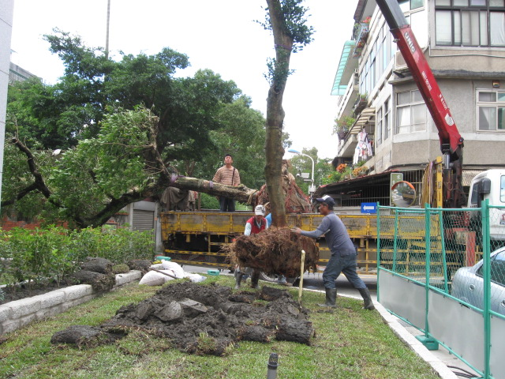
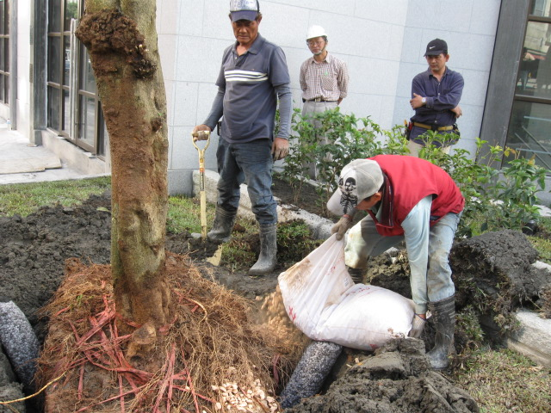
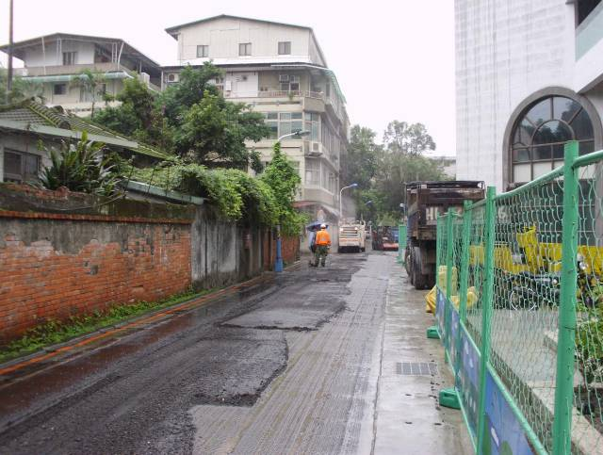
戶外綠化工程圓葉榕吊放作業
2011.11.29
戶外綠化工程圓葉榕回植覆土作業
2011.11.29
進行周邊路面刨除作業2
2011.12.05

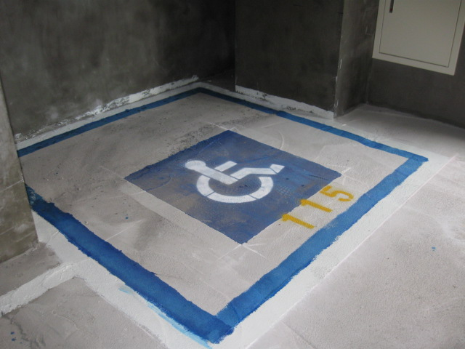
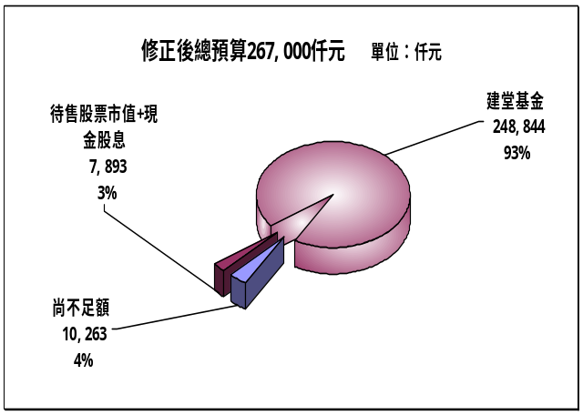
進行停車位劃設作業
2011.12.06
【本週建堂工程進度】
進行周邊路面瀝青銑鋪作業
【建堂財務報告2011.12.04】

收入：建堂基金+待售股票及股息256,737仟元支出：已支付建築工程款等180,295仟元截止日建堂結存數 76,442仟元截止日：2011/12/04

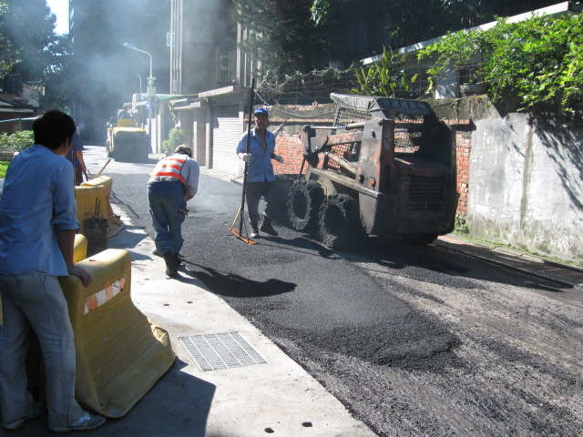
進行周邊路面瀝青銑鋪作業08
2011.12.07

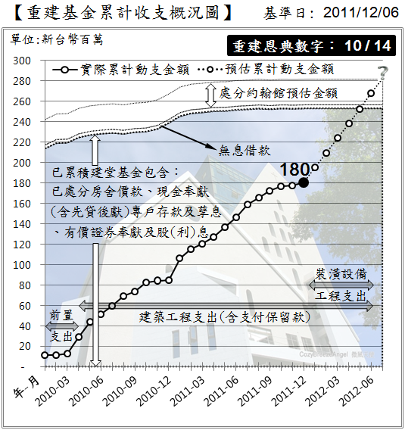

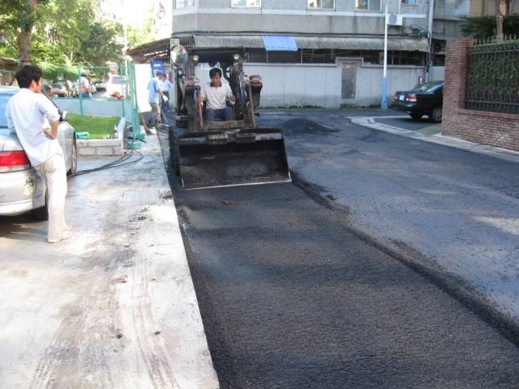
進行周邊路面瀝青銑鋪作業28
2011.12.07

聚 會 一 覽 表
禮  拜 | 類別 | 時間 | 場地 |  | 上週人數
禮  拜 | 第一堂 | 主日14：00 | 華神6樓禮拜堂 |  | 301 | 455
禮  拜 | 第二堂 | 主日15：30 |  |  | 154 | 455
禱  告  會 | 類別 | 時間 | 本週 |  | 上週/次 | 下次聚會時間
禱  告  會 | 類別 | 時間 | 場地 | 內容 / 主理 | 人數 | 下次聚會時間
禱  告  會 | 第一堂會前禱告 | 主日13：50 | 華神6樓 | 謝敏圓長老 | 34 | 12/18
禱  告  會 | 第二堂會前禱告 | 主日14：55 | 華神6樓音樂教室 | 許素菲執事 | 12 | 12/18
禱  告  會 | 禱告會 | 週四19：30 | 和平約翰館 | 資訊部/蔡茂堂牧師 | 41 | 12/15
團契．小組 | 松年團契 | 主日15：30 | 華神B1-102室 | 練詩 | 18 | 12/18
團契．小組 | 成人團契 | 主日15：30 | 華神B1-103教室 | 讀書會/練詩 | 33 | 12/18
團契．小組 | 婦女團契 | 週二10：00 | 和平約翰館 | 聖誕練習活動 | 19 | 12/13
團契．小組 | 社青團契 | 週五19：30 | 華神6樓副區 | 小組 | 31 | 12/16
團契．小組 | 青年團契 | 週六19：00 | 華神6樓禮拜堂 | 青年聖誕福音特聚 | 36 | 12/17
團契．小組 | 少年團契 | 週六19：00 | 華神6樓禮拜堂 | 青年聖誕福音特聚 | 20 | 12/17
團契．小組 | 腓立比小組 | 每月第1、3主日13:00-13:50 | 華神B1-104教室 | 陳詞章執事 | 8 | 12/18
團契．小組 | 腓立比小組 | 每月第三主日 | 組員自行安排 | 謝敏圓長老 | 11 | 12/18
團契．小組 | 腓立比小組 | 每月最後週三19：30 | 小組組員家中 | 林博惠執事 | 7 | 12/28
團契．小組 | 恩惠小組 | 每月第四週三18：30 | 小組組員家中 | 鄭燦然執事 | 9 | 12/28
團契．小組 | 觀景窗小組 | 主日(彈性日期)  18：00 | 和平約翰館 | 莊智皓弟兄 | 6 | 12/08
團契．小組 | 幼子媽媽小組 | 上午10:00 | 曾師母家中 |  | 11大8小
團契．小組 | 甘泉小組 | 週二09：20 | 小組組員家中 | 賴恩慈執事 | 8 | 12/13
團契．小組 | 蘆葦小組 | 每月聚會一次 | 梅江餐廳 | 江婷婷姐妹 |  | 12/17
團契．小組 | 恩慈小組 | 單週三20：00 | 張瑩瑩姐妹診所 | 張瑩瑩執事 | 6 | 12/21
團契．小組 | 醫師小組 | 每月第三週三  20:00 | 組員家 | 林凱信弟兄 | 15 | 12/14
團契．小組 | 良善小組 | 每月第一、三主日13：00 | 華神B1陽光餐廳 | 蕭聖瑜姐妹 | 3 | 12/18
社  區 | 毛線編織班 | 主日15：30 | 華神6樓副區 | 黃淑文姐妹 | 6 | 12/18
社  區 | 國小生命教育 | 週三09：30 | 和平約翰館 | 陳錦慧執事 | 10 | 12/14
社  區 | 日文學習小組 | 週三18：00 | 師大教育大樓 | 乾美穗子姐妹 | 5 | 12/14
社  區 | F .M.媽媽小組 | 週五09：30 | 和平約翰館 | 沈月蓮執事 | 10 | 12/16
聖  歌  隊 | 兒童少年樂團 | 週六14：00 | 華神B1-106教室 | 張以利姐妹 | 9 | 12/17
聖  歌  隊 | 希幔詩班 | 週二20：00 | 和平約翰館 | 范恩惠傳道 | 17 | 12/13
聖  歌  隊 | 提摩太敬拜團 | 主日12：00 | 華神6樓音樂教室 | 劉佩芳姐妹 | 10 | 12/18
聖  歌  隊 | 手鐘團 | 週五18：30 | 曾牧師家中 | 王怡慧師母 | 7 | 12/16


聖安東尼—上帝所愛的人，經過幾次的介紹，相信弟兄姐妹多少已認識這位在靈修上有極深的操練的聖徒。當我們更深的認識他，其實
他並不是一個原本就一無所有，不用學習或是只需放棄極少的東西，
就可跟隨基督的人。馬可福音中，耶穌就曾遇見一個財主來到祂面前，尋求永生 之道：「耶穌出來行路的時候，有一個人跑來，跪在他面前，問
他說：『良善的夫子，我當做甚麼事才可以承受永生？』耶穌對他說：『你為甚麼稱我是良善的？除了 神一位之外，再沒有良善的。誡命你是曉得的：不可殺人；不可
姦淫；不可偷盜；不可作假見證；不可虧負人；當孝敬父母。』他對耶穌說：『夫子，這一切我從小都遵守了。』耶穌看著他，就愛他，對他說：『你還缺少一件：
去變賣 你所有的，分給窮人，就必有財寶在天上；你還要來跟從我。』他聽見這話，臉上就 變了色，憂憂愁愁地走了，因為他的產業很多」(可10:17-22)我們從這故事中看到「產業
很多」 阻礙了這個財主進入永生。路加福音也有記載耶穌說：「人到我這裏來，若不愛我勝過愛（愛我勝 過愛：原文是恨）自己的父母、妻子、兒女、弟兄、姊妹，和自己的性命，就不能作我的門徒。凡 不背著自己十字架跟從我的，也不能作我的門徒。」(路14:26-27)
透過 這幾篇選錄的文章，讓我們學習古今有許多聖徒，他們是如何的跟隨基督，放棄他們的所有，聖安東尼原有很好家世，然，他為了跟隨基督，而放棄所有，幫助窮人。如此行，真的作到如耶穌向人們提出的挑戰「來跟從我，背起自己的十字架跟從我？」弟兄姐妹，是什麼阻礙了你跟從基督？是什麼阻礙了你與主親近呢？
對現代人而言，最大的阻礙，應該是忙！忙！忙！罷！
耶穌曾說過，有個財主是因「產業很多」阻礙了他進永生，希望我們不要是因「忙！忙！忙！」阻礙了我們進入永生之門。

主日學 | 班級別 | 時間 | 下次聚會 |  | 上週  人數 | 下次聚會時間
主日學 | 班級別 | 時間 | 場地 | 內容/主理 | 上週  人數 | 下次聚會時間
主日學 | 福祿貝爾恩物班 | 主日13：30 | 華神B1-106教室 |  | 4 | 12/18
主日學 | 幼幼班 | 主日15：30 | 華神6樓遊戲室 |  | 3 | 12/18
主日學 | 幼兒班 | 主日14：00 | 華神B1-106教室 |  | 9 | 12/18
主日學 | 兒童班 | 主日13：30 | 華神B1-103教室 | 小小的種子/張永龍 | 19 | 12/18
主日學 | 國中主日學 | 主日14：00 | 華神6樓第六琴房 | 江堤莊弟兄 |  | 12/11
主日學 | 高中主日學 | 主日14：00 | 華神6樓第七琴房 | 陳民樺執事 |  | 12/11
主日學 | 婦女查經班 | 週四10：00 | 張雅琇長老家 | 創世記 |  | 12/15
主日學 | 和平慕道班 | 主日14：30 | 華神B1-102室 | 曾煥雯執事 | 4
主日學 | 和平查經班 | 主日15：30 | 華神B1-102教室 | 林前7-11章 | 7 | 12/18
主日學 | 和平樂活讀經聚餐 | 每月第四週  主日12：30 | 華神B1餐廳 | 林瑜琳執事 | 45
主日學 | 創世記查經班 | 每月第2週  週六9:00 | 華神6樓禮拜堂 | 蔡茂堂牧師 | 75 | 12/17

本  主  日  12/11 | 主 日 各 項 聖 工 輪 值
本  主  日  12/11 | 聖工項目 | 第一堂(台語) | 第二堂(華語)
本  主  日  12/11 | 招待與司獻 | 江豐盛、王輝珍、陳詞章  盧永濱、高桂惠、王淑姿 | 何堅仁、許素菲、鄭燦然  蔣龍杰、林芷伊、謝宇琪
本  主  日  12/11 | 新朋友關懷 | 江立立、陳淑琴 | 吳夏語
本  主  日  12/11 | 場地預備組 | 社青團契-葉嫦懿、李騰蛟、柯權、李岱嚀
本  主  日  12/11 | 場地恢復組 | 社青團契
本  主  日  12/11 | 音控、投影 | 曹木針、王益章 | 趙恬
本  主  日  12/11 | 影音設備 | 林俊宏
本  主  日  12/11 | 禱告服侍 | 江豐盛 | 何堅仁
本  主  日  12/11 | 攝影 | 吳炯德 | 投影片 作：趙恬
本  主  日  12/11 | 週報印製 |  | 見證：許素菲
下  主  日  12/18 | 聖工項目 | 第一堂(台語) | 第二堂(華語)
下  主  日  12/18 | 講道 | 蔡茂堂牧師 | 蔡茂堂牧師
下  主  日  12/18 | 司會 | 盧亞德 | 趙國光
下  主  日  12/18 | 司琴 | 鄭文雯 | 青少契敬拜團
下  主  日  12/18 | 領詩 | 蕭家緯 | 青少契敬拜團
下  主  日  12/18 | 序樂 | 王安雅 | 青少契敬拜團
下  主  日  12/18 | 獻詩 | 希幔詩班 | 青少契敬拜團
下  主  日  12/18 | 招待與司獻 | 蕭亦裕、劉永文、趙國玉  許雪珠、李岳儒、高雅怡 | 謝敏圓、黃瑞榮、張貞惠  呂英豪、繆芊苔、陳勇愷
下  主  日  12/18 | 新朋友關懷 | 林世光、張瑩瑩 | 蕭聖瑜
下  主  日  12/18 | 場地預備組 | 夫婦團契2-黃慶堯、李憲明、墜添成、卓璇慧
下  主  日  12/18 | 場地恢復組 | 恩慈小組-張瑩瑩、李麗梁、吳夏語、林垠庭
下  主  日  12/18 | 音控、投影 | 李憲明、繆昀 | 青少契敬拜團
下  主  日  12/18 | 影音設備 | 吳夏語
下  主  日  12/18 | 禱告服侍 | 蕭亦裕 | 謝敏圓
下  主  日  12/18 | 攝影 | 許信介 | 投影片製作：青少契敬拜團
下  主  日  12/18 | 週報印製 | 吳雅真 | 見證：詹紫雲
禮拜地點：中華福音神學院（台北市汀州路三段101號)
第一堂台語禮拜：主日下午兩點 第二堂華語禮拜：主日下午三點半
主任牧師：蔡茂堂 電話 2394-7665 E-mail:tsai@hoping.org.tw
宣道牧師：李晶晶 電話 0911-637-297 E-mail:chinglee714@gmail.com
青年牧師：曾昭瑞 電話0920-621-210 E-mail:chaojui.t@gmail.com
關懷牧師：何淑珍 電話0933-632-239 E-mail:jane1910@gmail.com
教會電話：2351-0087(主日將會轉接到教會手機) 傳真：2351-0118
地 址：10649台北市大安區和平東路一段183巷11弄1號1F
網 址：www.hoping.org.tw E-mail：admin@hoping.org.tw

臺北和平基督長老教會
成為萬民的祝福
福音週報
2011年12月11日
NO.1455

禱告系列(五十三)：新約禱告(十三)以弗所
(NT Prayer.13)(Ephesus)
主講：蔡茂堂牧師

【講道大綱】
I. 引言：
本仁約翰獄中侍奉
(The Prison Ministry of John Bunyan)
II.保羅與以弗所教會
(Paul and Ephesian Church)
1.保羅初訪以弗所留下百基拉亞居拉
(徒18:18-19)
2.亞波羅在以弗所傳施洗約翰的洗禮
(徒18:24-25; 19:3-7)
3.保羅再訪以弗所在推喇奴學房傳道
(徒19:8-9)
4.保羅在以弗所引起亞底米神廟騷動
(徒19:26-27)
5.保羅將提摩太留在以弗所牧養教會
(提前1:3)
6.保羅在米利都請以弗所長老來道別
(徒20:36-38)
7.保羅在羅馬監獄寫信給以弗所教會
(弗4:1;6:21-22)
8.使徒約翰拔摩島寫信給以弗所教會
(啟1:9-11)
III.保羅為以弗所教會禱告
(Paul’s Prayer for Ephesian Church)
1.禱告的動機：
重生與復和，一體蒙應許
(弗2:1,14;3:6)(林後5:17-18;約17:23)
2.禱告的依據：
神豐盛榮耀，心中大靈力
(弗3:16,20) (腓4:19;徒1:8)
3.禱告的標的：
基督愛內駐，神豐盛充滿
(弗3:17,19)(約17:26;西2:9-10)

4.禱告的終極：
超過所求想，教會榮耀神
(弗3:20)(林前2:9;弗1:12)
IV.屬靈的功課(Spiritual Lessons)
1.內心生命蒙聖靈賜能力更新
(弗3:16bc;羅7:22-23;林後4:16)
2.因信心讓基督常駐我們內心
(弗3:17ab; 加2:20; 約17:26)
3.扎根在溪水旁蓋屋在磐石上
(弗3:17c; 耶17:7-8; 太7:24-25)
4.在彼此相愛中體驗基督之愛
(弗3:18; 約壹4:12; 約壹4:20)
5.我們永遠無法測度基督之愛
(弗3:18-19a;耶31:3;約3:16; 詩103:11;伯33:28)
V. 結論：
從照明到明白
(From Enlighten To Comprehend)
(弗1:18; 3:18)
【默想】
1.你對於本仁約翰的獄中侍奉有何感想？
2.保羅為以弗所教會禱告的依據是什麼？
3.保羅為以弗所教會禱告有何屬靈功課？
【金句】
「使基督因你們的信，住在你們心裏，叫你們的愛心有根有基，能以和眾聖徒一同明白基督的愛是何等長闊高深，並知道這愛是過於人所能測度的，便叫神一切所充滿的，充滿了你們。」
以弗所書三：17-19節

講道內容
禱告系列(五十三)：
新約禱告(十三)(NT Prayer.13)
分娩之痛(Travailing)
時間：二０一一年十一月二十七日
經文：以弗所書三章14-21節
主講：蔡茂堂牧師

以弗所書被稱為「獄中書信」，是保羅被關在羅馬監獄時（之後就被殺害）寫給以弗所教會的信，我們從其中看到，保羅是在最艱困的環境下為這個教會禱告，然而，這個禱告卻被公認為整本聖經中最榮耀的禱告。
Ⅰ.引言：本仁約翰獄中侍奉
（The Prison Ministry of John Bunyan）

本仁約翰（1628-1688），是《天路歷程》的作者。小時候，父親曾給我看過這本書，記憶中那是一本泛黃且用雙面印製的薄紙線裝書。那時候的台灣教會長輩，都會拿這本書給孩子看，其內容是講述一個基督徒怎樣從將亡城出來，經過探險與挑戰，到達天上之城的冒險故事。故事的主人翁其實就是他自己，當時我不知道他是在怎樣的情境下寫這本書，最近查閱資料後，才知這也是一本獄中著作。
他1676年被關在英格蘭的貝德福特（Bedford, England）。他爸爸是補鍋的工匠，家境雖不窮困，但也絕非高尚，補鍋人與吉普賽人相似，到處尋找需要的人家。約翰年輕時生活曾經放蕩，沒有讀太多書，因為家庭無法提供金援，後來遇到一位牧師慢慢地帶領他，使他深受感動，悔改信主後便認真追求信仰。不久這位老牧師去世，儘管他沒有念過神學院，但憑著他的口才就開始傳道，而大家也喜歡聽他講道，因此從補鍋人轉變成傳道人。當時克倫威爾（Cromwell）發起革命，與國王對抗，爭取民主。克倫威爾去世後，改革派被下放，國王派統治英國，實行英國國教，統一管理教會。因此，在教會講道需取得國家證照，但本仁約翰屬於浸信會，是不屬於英國國教的獨立教會，他不認為國王有權禁止他講道，認為這是上帝給他的恩賜，所以依然公開講道，最後即因講道而被捕下監。他的講道未曾留下任何記錄，但他在獄中所寫的故事卻影響整個世界。若當時他沒有被關，也許只會以講道終老，可能也沒有《天路歷程》這本書。保羅亦同，在坐牢期間，因無法親訪教會，只好以寫信的方式關心教會，倘若他未曾被關，不知是否會寫出以弗所書這樣的書信。今日我們要學習的，就是以弗所書中的一個禱告。

Ⅱ.保羅與以弗所教會
(Paul and Ephesian Church）
1.保羅初訪以弗所留下百基拉亞居拉
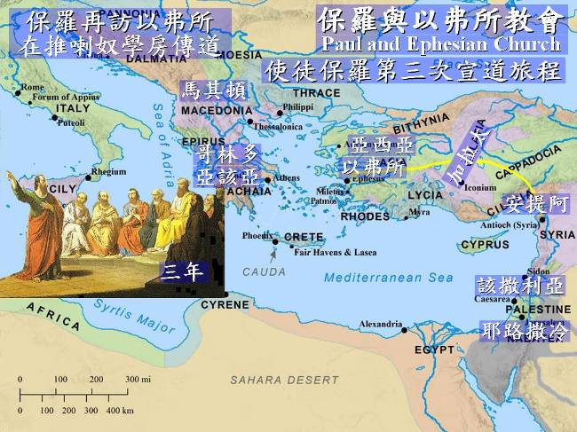
保羅首次拜訪以弗所是在他第二次旅行佈道的時候。他從母會安提阿（今敘利亞地區）出發，經過加拉太地區、亞西亞、馬其頓，到了亞該亞的哥林多。在當地遇到一對從義大利被驅逐出來的夫婦－百基拉和亞居拉，因他們與保羅是同行(製造帳棚)，於是在哥林多一起建立教會，為期一年半。在這期間，保羅聽說耶路撒冷鬧饑荒，就展開募款行動。之後，從哥林多坐船到以弗所時，這對夫婦也一起同行。據推論，他在以弗所應未久留，因為急著要把救助款帶到耶路撒冷去，「保羅又住了多日，就辭別了弟兄，坐船往敘利亞去；百基拉、亞居拉和他同去……到了以弗所，保羅就把他們留在那裏，自己進了會堂，和猶太人辯論。」（徒18:18-19）百基拉、亞居拉夫婦留在當地，保羅則坐船到該撒利亞，再走陸路到耶路撒冷，把錢交給教會後回到自己的母會。這是他第二次旅行佈道途中，在以弗所的第一次短暫停留。

2.亞波羅在以弗所傳施洗約翰的洗禮
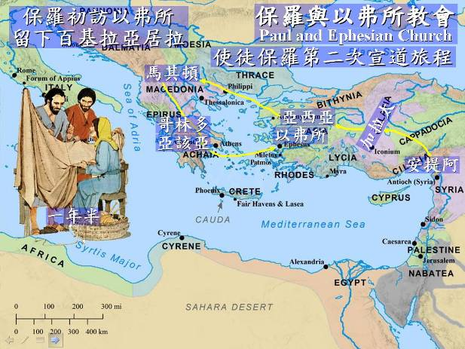
當他辦完這項慈善之事、再回母會述職時，有一精熟舊約的學者－亞波羅，從埃及的亞歷山大到了以弗所，他帶領很多人信主，但他所傳的福音有所不足，並且僅受過約翰的洗禮，「有一個猶太人，名叫亞波羅，來到以弗所。他生在亞歷山大，是有學問（或譯：口才）的，最能講解聖經。這人已經在主的道上受了教訓，心裏火熱，將耶穌的事詳細講論教訓人；只是他單曉得約翰的洗禮。」（徒18:24-25）因此保羅第二次去以弗所的時候，便幫助這些信徒，重新奉耶穌基督的名受洗，「保羅說：『這樣，你們受的是甚麼洗呢？』他們說：『是約翰的洗。』保羅說：『約翰所行的是悔改的洗，告訴百姓當信那在他以後要來的，就是耶穌。』他們聽見這話，就奉主耶穌的名受洗。保羅按手在他們頭上，聖靈便降在他們身上，他們就說方言，又說預言（或譯：又講道）。一共約有十二個人。」（徒19:3-7）
3.保羅再訪以弗所在推喇奴學房傳道
保羅第二次到以弗所是在其第三次宣道旅行時。他同樣從安提阿出發，經加拉太，抵以弗所，接著就住了下來。保羅原本是到猶太人的會堂聚會，沒想到眾人不只不聽，還毀謗他，「保羅進會堂，放膽講道，一連三個月，辯論上帝國的事，勸化眾人。後來，有些人心裏剛硬不信，在眾人面前毀謗這道，保羅就離開他們，也叫門徒與他們分離，便在推喇奴的學房天天辯論。」（徒19:8-9）「推喇奴」是一個學者辦的學堂，保羅就在那裏傳福音。台灣人在美國時也有類似的情形，基督徒要聚會卻苦無會堂，就向學校租借場地。保羅由於沒有會堂可去，只好去學堂借場地傳福音，為時三年，領許多人信主。
4.保羅在以弗所引起亞底米神廟騷動
古代的七大奇觀之一就在亞西亞的以弗所，那裡有一個月亮女神黛安娜的廟，此廟規模很大，來廟中拜拜的人，往往會購買小神像回家，所以有許多銀匠以打造小神像販賣賺取利潤，然而保羅傳道很成功，讓許多人悔改信主，就不再去買神像。此舉引起銀匠不滿，乃聚集同業者，向法院抗議保羅擾亂生意，並使人以為保羅在污辱當地的神。其實保羅只因傳道而擋人財路，引發這群人示威遊行，大喊口號抗議，「這保羅不但在以弗所，也幾乎在亞西亞全地，引誘迷惑許多人，說：『人手所做的，不是神。』這是你們所看見所聽見的。這樣，不獨我們這事業被人藐視，就是大女神亞底米的廟也要被人輕忽，連亞西亞全地和普天下所敬拜的大女神之威榮也要消滅了。」（徒19:26-27）群眾雖紛紛亂亂，不過，法官覺得這只是小事一樁，不願受理叫眾人散去，亂定之後不久保羅離開以弗所往馬其頓去。(徒20：1)
5.保羅將提摩太留在以弗所牧養教會
在啟示錄中提到亞西亞的七間教會，以弗所是第一間，所以可以推想，保羅是藉以弗所為據點，開拓了其他教會（都在小亞細亞）。但因當地起亂，保羅就離開以弗所暫避風頭，於是留下提摩太代為照顧當地教會，「我往馬其頓去的時候，曾勸你仍住在以弗所，好囑咐那幾個人不可傳異教。」（提前1:3）他離開以弗所後，經馬其頓到哥林多，當時他已經風聞猶太人想要害他，因此，原訂從哥林多搭船到耶路撒冷朝聖的計畫，卻因聽說有人要在船上殺他，而改走陸路，又再經馬其頓到米利都的海港。
6.保羅在米利都請以弗所長老來道別
保羅到米利都後，因搭船時間受限，他不便再到以弗所探望。加上，他自覺此趟前去耶路撒冷兇多吉少，有可能沒辦法再回到以弗所，所以就在海港派人請長老們過來，要與之辭別，眾人聽見他一席話，就哭成一團：「保羅從米利都打發人往以弗所去，請教會的長老來……保羅說完了這話，就跪下同眾人禱告。眾人痛哭，抱著保羅的頸項，和他親嘴。叫他們最傷心的，就是他說『以後不能再見我的面』那句話，於是送他上船去了。」（徒20:17,36-38）這是一個傷心的別離。
7.保羅在羅馬監獄寫信給以弗所教會
與長老告別、上船離開後，他在推羅上岸，到了耶路撒冷，果真被猶太人抓起來，羅馬政府怕他們使用私刑，就把保羅帶到該撒利亞，在那裏被關了兩年。最初法官希望保羅能夠送禮給他，所以不時召見保羅，期待收到賄賂，但保羅就是不給。因為保羅是羅馬政府的公民，未審被關很是冤枉，所以保羅向法官說自己要上告到凱撒大帝。法官一聽到他要上告，就把他用船送到羅馬帝國的首都，經過遙遠航程與惡劣天氣，保羅被送到羅馬監禁，就在這期間他寫信給以弗所教會，這便是以弗所書，不久後保羅就被處死。這是他在牢裡對以弗所教會最後的一封信：「我為主被囚的勸你們：既然蒙召，行事為人就當與蒙召的恩相稱……今有所親愛、忠心事奉主的兄弟推基古，他要把我的事情，並我的景況如何全告訴你們，叫你們知道。我特意打發他到你們那裏去，好叫你們知道我們的光景，又叫他安慰你們的心。」（弗4:1,6:21-22）這封信是由推基古送交以弗所教會。
8.使徒約翰拔摩島寫信給以弗所教會
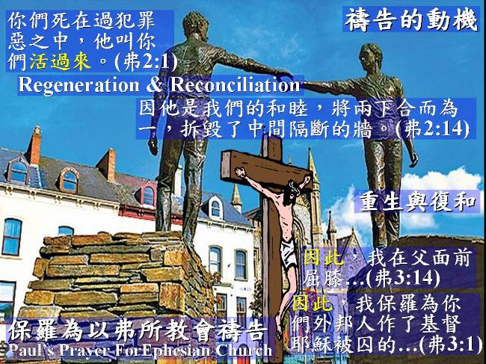
除了保羅以外，使徒約翰也曾寫信給以弗所教會。約翰在寫啟示錄的時候，聖靈告訴他要寫七封信給亞西亞的七個教會，其中第一個就是以弗所教會。因此，以弗所曾經收到兩封信，一封是被囚於羅馬的保羅所寫；一封是來自被監禁於拔摩小島的約翰。令人感到傷心的是約翰對以弗所教會說：你們把起初的愛心丟棄了，「我─約翰就是你們的弟兄，和你們在耶穌的患難、國度、忍耐裏一同有分，為上帝的道，並為給耶穌作的見證，曾在那名叫拔摩的海島上。當主日，我被聖靈感動，聽見在我後面有大聲音如吹號，說：『你所看見的當寫在書上，達與以弗所、士每拿、別迦摩、推雅推喇、撒狄、非拉鐵非、老底嘉那七個教會。』」（啟1:9-11）保羅花了三年建立的教會，在他離開後卻凋零敗壞。就歷史來說，這七間教會後來都在回教徒與基督教徒的戰爭中，被回教徒盡數滅絕，至今只剩遺跡。
III.保羅為以弗所教會禱告
（Paul’s Prayer for Ephesian Church）
我們來看，保羅是如何為這間教會禱告：
1.禱告的動機：重生與復和，一體蒙應許
保羅的禱告很短，他提到這次禱告的動機：「因此，我─保羅為你們外邦人作了基督耶穌被囚的，替你們祈禱（此句是對照14節所加）」（弗3:1），按括號內容所記，跳至第14節：「因此，我在父面前屈膝」（弗3:14），換句話說，這句話原是沒有下文的。由此推論，保羅原先在描述寫信動機，因突然想到別的事，就轉論他事，之後又突然想起自己要交代寫信動機，於是才在14節的地方又跳回動機部分，故他寫了兩次「因此」。為此，神學家認為保羅在此有兩個禱告，一個是三章1節之前，其後跳至其他主題；直至14節才又重提動機。第一個「因此」所總結的，是前面第二章的內容，「你們死在過犯罪惡中，他叫你們活過來」（弗2:1），保羅強調，耶穌基督不只讓人活過來，更成為和睦：「因他使我們和睦（原文是因他是我們的和睦），將兩下合而為一，拆毀了中間隔斷的牆。」（弗2:14）他把敵對的雙方，化為一個和睦的存在，故有兩個意義：一為重生（regeneration），一為復合（reconciliation）。保羅的意思是：因為你們信了耶穌，就有新的生命，並且你們跟上帝和好、也與彼此和好，中間這道牆，已被耶穌基督的十字架拆除而和好了，所以我為你們禱告。
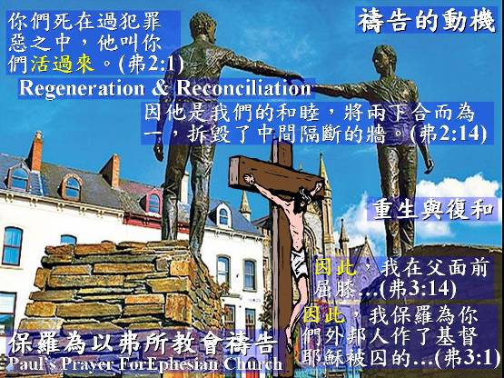
因此第一個動機在於替已經接受新生命、並願意與人和好的人禱告。獲得新生命之人，會從事和好的工作，「若有人在基督裏，他就是新造的人，舊事已過，都變成新的了。一切都是出於上帝；他藉著基督使我們與他和好，又將勸人與他和好的職分賜給我們。」（林後5:17-18）另一個「因此」總結的是第6節之後，「這奧祕就是外邦人在基督耶穌裏，藉著福音，得以同為後嗣，同為一體，同蒙應許」（弗3:6），此處強調「同」這一字：外邦人與猶太人不只和好，且合而為一，這個困難度比「和好」還要高，因為和好就是不記仇，彼此原諒，但保持某種距離，以不傷害為目的；保羅要的不只是和好，還要「合一」。所以保羅說：因為你們不只有新的生命，能與仇敵和好，你們還因為耶穌的恩典而能合一，同為後嗣，同為一體，同蒙應許，因為這樣所以我替你們禱告。耶穌替他的門徒也曾這樣禱告，當有上帝的愛在我們裡面的時候，不只能和好，還能合一，「我在他們裏面，你在我裏面，使他們完完全全地合而為一，叫世人知道你差了我來，也知道你愛他們如同愛我一樣。」（約17:23）
2.禱告的依據：神豐盛榮耀，心中大靈力
保羅禱告的依據有兩個，一個是按著上帝的榮耀：「求他按著他豐盛的榮耀」（弗3:16），另一個是照著上帝運行的大力：「上帝能照著運行在我們心裡的大力充充足足的成就一切……」（弗3:20），所以這「按著」、「照著」就是他的根據。
換句話說，保羅這樣禱告，不是因為以弗所教會的人很虔誠，不是因為以弗所教會的人很會禱告，是因著上帝本身豐盛的榮耀，以及上帝在以弗所教會所彰顯的大能，以致保羅能按著這兩個依據來禱告的。
第一，上帝豐盛的榮耀（glorious riches of God），在腓立比書是說「榮耀的豐富」：「我的上帝必照他榮耀的豐富，在基督耶穌裏，使你們一切所需用的都充足。」（腓4:19）上帝是豐富的（rich），又是很慷慨的，所以保羅敢為他們向上帝求，保羅對上帝的豐富有把握，人需要什麼，他都有能力供應，也願意賜予。第二，是按著心裡面聖靈的大能來禱告，「心中大靈力」（unlimited inner power）：「但聖靈降臨在你們身上，你們就必得著能力，並要在耶路撒冷、猶太全地，和撒瑪利亞，直到地極，作我的見證。」（徒1:8）當人心中已有聖靈的內住，且成為其力量，就會約束自己的慾望－不會隨意亂祈求。因此，客觀上，上帝像是開了一個銀行；主觀上，人心中有聖靈，所以不會任意下決定。憑此，保羅說：我敢為你們禱告的原因有二，一是聖靈在你裡面帶領你，讓你有力量；二是上帝願意給予，我根據這兩項，來為你們禱告。
3.禱告的標的：基督愛內駐，神豐盛充滿
他禱告標的有二：第一，是讓基督的愛能夠內「駐」（Christ’s love indwelling），此「駐」非「住」。譬如，你可透過兩種簽證到美國居住，一種是觀光簽證，一種是綠卡。綠卡就如同馬字旁的「駐」（可永久居住），觀光簽證則是人字旁的「住」（有期限限制）。保羅所禱告的，不僅希望耶穌可以「住」在人心裡，更能永遠常「駐」，「使基督因你們的信，住在你們心裏，叫你們的愛心有根有基。」（弗3:17）約翰福音第十七章，耶穌為門徒禱告的也是：「我已將你的名指示他們，還要指示他們，使你所愛我的愛在他們裏面，我也在他們裏面。」（約17:26）
第二，當耶穌的愛內駐在我們心裡的時候，我們的生活會活出上帝的豐盛，因上帝的本性是豐盛的，上帝的豐盛會充滿我們：「因為上帝本性一切的豐盛都有形有體地居住在基督裏面，你們在他裏面也得了豐盛。他是各樣執政掌權者的元首。」（西2:9-10）而這就是他的目的－上帝一切所充滿的，會充滿你們。(弗3：19)
試問，耶穌是否喜悅地住在你心中，還是勉為其難地待著？這是神學家提出的疑問。當我在美國讀完神學院後，就申請實習，實習後找到一個教會開始牧會。學生簽證就改成工作簽證，工作簽證再幾年就改成綠卡，這是由非美國人取得美國國籍所必經的一段過程。拿到綠卡前，合法居留有時間限制，拿到綠卡成為公民後，才可以合法永久居住，但不一定能夠享受在美國的生活。我雖然可以隨時入境居住，但因想念台灣的生活，所以當有權選擇的時候，我選擇回台灣牧會。同理，當耶穌住在我們心裡時，他是住得很快樂，還是很勉強？聖經記載耶穌與馬大、馬利亞和拉撒路這一家人是很好的朋友，只要路過伯大尼就會到他們家，因為耶穌很喜歡他們，有機會就想去這一家，而非勉強居住。保羅也如此禱告：希望耶穌很喜歡住在你們心裡，我為此替你們禱告。因此，常「駐」在主觀上是指希望跟上帝親近的意思。
如此，我們的生命會愈來愈豐盛，福杯滿溢，「因為上帝本性一切的豐盛都有形有體地居住在基督裏面，你們在他裏面也得了豐盛。他是各樣執政掌權者的元首。」（西2:9-10）所謂「豐盛」，是指人有基督的愛在其中，當上帝豐盛的賜給你時，人會被充滿，這時如果你願意成為出口，將滿溢出來的豐盛與他人分享，上帝將會再賜予。亦即，這樣賜予、充滿、溢出的一個循環，就是豐盛。若上帝給人很多恩典，那人只收取卻不付出，就會像食取過多熱量，而不運動消耗的胖子一樣，成了「肥胖的基督徒」。豐盛不是看獲得多少上帝的恩典，而是看與別人分享多少恩典，當基督的愛常駐你心裡，你活出來的就是一個豐盛的生命，這種豐盛的生命，是從你做在別人身上顯現出來。別人會羨慕當基督徒，就因為你是一個不斷從上帝領受，也不斷分享給別人的人，這是我所了解的豐盛，是一種會滿溢（over flow）出去的豐盛，不是只入不出的「肥胖」。保羅禱告的目的，是希望基督的愛常駐，然後上帝的豐盛就充滿我們生命。
4.禱告的終極：超過所求想，教會榮耀神
保羅這樣禱告有兩個終極目的：第一，當你這樣做的時候，往往無法想像上帝藉著你會成就多大的事情，這叫做超過所求想（beyond imagination），上帝會預備超過我們所求所想的：「如經上所記：上帝為愛他的人所預備的是眼睛未曾看見，耳朵未曾聽見，人心也未曾想到的。」（林前2:9）這種超過所求的經驗會帶來一種驚喜（surprise）。就像我常提的蘭醫生（2010年去世），在我小的時候，他放棄英國醫生職位，到台灣彰化行醫，他放棄醫生的薪水，只拿傳教士的薪水，雖極微薄卻樂意將之拿出來，請鄰居的孩子們吃飯，我認為他是豐盛的。他回英國時卻沒錢搭飛機，因為錢都幫助這些孩子們了。你能想像嗎？一個彰化基督教醫院的院長，沒有汽車，回英國要搭船，可是他的愛心卻深深影響身邊的孩子，包括我。有時候你不知道，你從上帝那裏領受的恩典與愛心，就算只是微不足道的分享，也可能對某人的一生產生影響，其深遠會使人驚嘆，這就是上帝超乎人所求所想的作為。想當年，巴拿巴對保羅的一點愛心，讓保羅成為基督教很重要的一根柱子。第二，當一個人如此行的時候，別人會把榮耀歸給上帝，我看到蘭醫師所做的一切，心想：「如果這是基督教，那我要當基督徒」，看見上帝的愛充滿在蘭醫師心中，使他可以活出與旁人分享生命的豐盛。如果教會中每個人也這樣，便會是榮耀的教會，因此保羅以此做總結：「但願他在教會中，並在基督耶穌裏，得著榮耀，直到世世代代，永永遠遠。阿們。」（弗3:21）保羅的禱告，最後目的不是教會，而是上帝的榮耀，「叫他的榮耀從我們這首先在基督裏有盼望的人可以得著稱讚。」（弗1:12）
Ⅳ.屬靈的功課（Spiritual Lessons）
我們有一些屬靈功課可以一起學習：
1.內心生命蒙聖靈賜能力更新
第一，我們內心的生命，要靠上帝賜給我們能力，才能過更新的生活：「藉著他的靈，叫你們心裏的力量剛強起來。」（弗3:16c）聖靈在人裡面剛強起來時，最主要的表彰是什麼？
有人說，若被聖靈充滿，便會講方言、幫人醫病、行各樣神蹟，這的確令人驚奇，然而更不容易的是，人能過著一個愈來愈討上帝喜悅的生活，我認為這樣的力量比講方言等有形的神蹟更大，因他改變的不是他人而是自己。保羅說：「因為按著我裏面的意思（原文是人），我是喜歡上帝的律；但我覺得肢體中另有個律和我心中的律交戰，把我擄去，叫我附從那肢體中犯罪的律。」（羅7:22-23）這是我們生而為「人」的無奈，但倘若聖靈在我們裡面，就會幫助我們在做抉擇的時候，有能力抵擋撒但的誘惑，做出對的決定，這個影響是更重要的。儘管我們的身體會愈來愈老，但因著聖靈駐在裡面，我們的心會不斷地被更新，「所以，我們不喪膽。外體雖然毀壞，內心卻一天新似一天。」（林後4:16）
2.因信心讓基督常駐我們內心
人若有信心，才會讓基督常駐內心：「使基督因你們的信，住在你們心裡。」（弗3:17ab）保羅說：「我已經與基督同釘十字架，現在活著的不再是我，乃是基督在我裏面活著；並且我如今在肉身活著，是因信上帝的兒子而活；他是愛我，為我捨己。」（加2:20）基督不是路過訪問，而是常駐在裡面：「我已將你的名指示他們，還要指示他們，使你所愛我的愛在他們裏面，我也在他們裏面。」（約17:26）因此不要只請耶穌「進入」（ingoing），更要請耶穌「常駐」（indwelling），讓他駐守在那裡。正如一首歌的歌詞：「進入我心，進入我心，進入我的心……永不離開」，我們可向主禱告：「主耶穌，請你進來我心中，不要再離開，伴我一生。」這是保羅為他們的禱告，就是希望基督常駐在其心。若基督常駐，人就有所依靠，也不怕外面環境的變化。
3.扎根在溪水旁蓋屋在磐石上
保羅說，當耶穌駐在我們心裡時，我們的愛就會有根有基，「叫你們的愛心有根有基」（弗3:17c）。植物有根，根要往水源處生長（rooted near river）才不怕乾旱，因有河水不斷地供應，「倚靠耶和華、以耶和華為可靠的，那人有福了！他必像樹栽於水旁，在河邊扎根，炎熱來到，並不懼怕，葉子仍必青翠，在乾旱之年毫無掛慮，而且結果不止。」（耶17:7-8）如果讓基督常駐我們裡面，我們一直依靠上帝的話，就不怕炎熱，葉子常青且能結果不止，因為生命與上帝有堅固的連結。房子有基，而基是蓋房子的基礎（grounded on rock），房子若是蓋在磐石上，便不怕土石流來襲，「所以，凡聽見我這話就去行的，好比一個聰明人，把房子蓋在磐石上；雨淋，水沖，風吹，撞著那房子，房子總不倒塌，因為根基立在磐石上。」（太7:24-25）當你順服上帝的旨意，跟上帝關係好到一個程度時，就會在行為上表現出對上帝的愛。一個先生如果一天到晚對太太說「honey」，卻始終沒有買蜂蜜給她吃，這不是真的愛她，因為他的「honey」只有掛在嘴上，太太一點也沒感受到甜蜜。同理，若人僅在口頭上對上帝說「我愛你」，卻始終沒有讓他嚐到「蜂蜜」，上帝將會問：「你的蜂蜜在哪裡？」所以耶穌說，你愛我的話就要去做我喜歡的事情，如此你的愛才是有根有基，若只說不做，那個愛是沒有根基的。所以，遵行主的話，才能讓上帝感受到你是真心的，如同房子蓋在基石上，不怕風吹水沖；與主相連結，如同樹木栽在溪水旁，葉常青，果常結。
4.在彼此相愛中體驗基督之愛
保羅說，當人有根有基之後，要如何去明白基督的愛？「能以和眾聖徒一同明白基督的愛是何等長闊高深」（弗3:18），這句話是否代表若不與「眾聖徒一起」，人就不能明白基督的愛？是的！換句話說，基督的愛一定要與聖徒們一起，才能夠明白。但問題是，這些聖徒可能是你很討厭的人，人格奇怪，又有許多缺點，如果你曾在教會認真想要服侍的話，你就知道我在說什麼，因教會不是完美的地方。然而，保羅、耶穌都說，你要跟聖徒在一起，才能夠體會明白基督的愛。用臺語說就是疼（疼音同「痛」），如此才能體會基督的「愛」。媽媽對子女的愛，在子女叛逆的時候最能體會，那種流淚、等待子女長大的愛是很痛的。同樣，人類並不完美，我們如同叛逆的孩子，上帝也是在等待我們長大，人若要體會什麼是上帝的愛，就必須跟聖徒相處在一起，在那樣的處境下，你才能體會到真正的愛是什麼樣的愛，因為這些人（聖徒）是不好相處的。
因此有人說，真正的基督徒不可能當「荒野大鏢客」，帶著兩把槍，騎著一匹馬，到處行俠仗義，始終一人獨行；或像楚留香，千山我獨行不必相送，作獨行俠式的基督徒很好當，因為每天只要跟上帝表達愛意，祈求上帝讓自己充滿愛心，但不必去教會。去的話最好不要與人認識，也不要接服侍，因為不做事就沒有事，事做愈多愈會被人嫌。不服侍，就不會被人嫌，但這樣生命就不會成長，因你沒有投入。人在受傷的時候，才知道要學什麼是愛，在疼的經驗中，才能體會耶穌是怎樣愛我們的。人都有缺點，有時會耍賴，有時會鬧脾氣……所以必須在一群有缺點的人當中生活，雖有彼此傷害，卻學習彼此饒恕、彼此寬容，漸漸彼此認識，且開始欣賞彼此的優點，互相鼓勵，這個叫成長。
人總會碰到挫折，但我們可緊抓住基督，讓上帝的豐富與聖靈的力量在我們裡面，人才可以勝過這些挫折，才知道什麼是愛。保羅說，如此你才能「和眾聖徒一同明白基督的愛是何等常闊高深」（弗3:18），這就是讓基督的愛充滿在人裡面。當我們彼此相愛時，我們愛上帝的心才會完全，「從來沒有人見過上帝，我們若彼此相愛，上帝就住在我們裏面，愛他的心在我們裏面得以完全了。」（約壹4:12）「人若說『我愛上帝』，卻恨他的弟兄，就是說謊話的；不愛他所看見的弟兄，就不能愛沒有看見的上帝（有古卷：怎能愛沒有看見的上帝呢）。」（約壹4:20）日本內村鑑三牧師主張「無教會主義」，他認為教會很複雜，個體受洗後，獨自向上帝負責、向上帝禱告即可，不必彼此代禱，如此可輕鬆許多，然而，上帝的意思不是這樣，乃是要「與眾聖徒一同」。人若不在關係裡，就不會知道什麼是愛，也不曉得愛是會痛的，要付代價、需要學習，需要成長的。
5.我們永遠無法測度基督之愛
保羅談到愛的四個度量：長闊高深，「能以和眾聖徒一同明白基督的愛是何等長闊高深，並知道這愛是過於人所能測度的。」（弗3:18-19a）「長」有如永恆，「古時（或譯：從遠方）耶和華向以色列（原文是我）顯現，說：我以永遠的愛愛你，因此我以慈愛吸引你。」（耶31:3）「闊」及全世界，「上帝愛世人，甚至將他的獨生子賜給他們，叫一切信他的，不致滅亡，反得永生。」（約3:16）「高」可帶人上天，「天離地何等的高，他的慈愛向敬畏他的人也是何等的大。」（詩103:11）「深」越過地獄、伸手拯救，「上帝救贖我的靈魂免入深坑，我的生命也必見光。」（伯33:28）
「能以和眾聖徒一同明白基督的愛是何等長闊高深，並知道這愛是過於人所能測度的。」（弗3:18-19a）此句意涵「你會明白你的不明白」這樣邏輯上的弔詭：每次你與弟兄姊妹間有相互傷害了，若靠著上帝的恩典去原諒對方，去愛，去和好，然後合一，經歷過後，才能明白這樣的愛有多深多難，此時才能夠更明白，耶穌有多麼愛自己。當你愈被人傷害，卻不斷靠著主的恩典得著醫治時，你才能深刻地體會到原來耶穌的愛是那麼深，也只有在這些經驗後，你對耶穌愛的深度才會有所體驗，並且在其中發現，耶穌的愛是比這一切都更深。漸漸更明白，人永遠無法了解測度基督之愛的長闊高深。正如人愈多學習就愈明白自己的無知。當我們真的知道什麼叫愛，我們會在上帝面前說：我還不夠，我需要再成長，我需要再學習。所以這是一個測不透、一生不斷學習成長的過程。
V.結論：從照明到明白
（From Enlighten To Comprehend）
其實以弗所書第一章與第三章各有一個禱告，因為時間的關係只講第三章。第一章保羅講的也是一個「明白」，他用「照明」一詞：「並且照明你們心中的眼睛，使你們知道他的恩召有何等指望，他在聖徒中得的基業有何等豐盛的榮耀」（弗1:18）；第三章講的是「明白」：「能以和眾聖徒一同明白基督的愛是何等長闊高深」（弗3:18）。
第一章的照明（enlighten），是心智、理性上的看見；第三章的明白（comprehend），意味著不止頭腦明白，心靈也感受、體驗到那種情感。舉個例子，最近牧師娘去參加黃維仁博士開的課，他是我在芝加哥時的一個好朋友，芝加哥大學的心理系教授，一位很好的基督徒，他的專業就是教導夫妻如何解決衝突，怎樣培養夫妻之愛，很多北美的營會都邀請他演講，之後他發展出一套幫助夫妻感情更親密的課程，現在台灣也有機構邀請他來開課，上了課之後可以自助助人。假設，師母去聽了，了解了，但是日常生活中我卻感受不到她對我的愛有所增加，或行為有改變，這樣就只是以弗所書第一章提到的「照明」。頭腦懂是一回事，真正能進入心中，化為感覺與行動，那又是另一回事。所以保羅替以弗所教會禱告，希望他們不但能夠明白基督的愛，還要能真實體驗到，並且活出愛的生命，如此，才不會停留在理性的層次上，而是整個人的生命被改變。
總而言之，我們要依靠聖靈的能力，作為我們的動力，用充滿基督的愛心，作為我們的動機，用活出上帝的豐盛，做我們的目的。如果我們教會不只有理性的看見，而是真的在生活上有這樣的體驗，依靠聖靈的能力，充滿基督的愛心，活出上帝的豐盛，我們的教會就不會只是有個美麗的禮拜堂，而是一個榮耀上帝的教會，這是保羅為以弗所的禱告。
禱告
親愛的主，保羅一生為你熱心傳福音，最後因此被關，雖然在牢裡他受到不好的待遇，可是他仍關心以弗所教會，為教會禱告。主耶穌，但願我們每一個人可以從這短短的禱告中有些學習，讓我們真知道我們不能夠靠自己的力量，來知道什麼叫愛，我們需要求聖靈，進到我們的心裡面，讓我們心裡面能做正確的抉擇，我們要請基督常駐在我們裡面，讓我們無論做什麼，都能以基督的愛做動機。讓我們的生命不是肥胖的，而是因有聖靈的能力，基督的愛心，得以活出一個分享的豐盛生命，好讓和平教會不只是有一個漂亮的禮拜堂，而是成為一個榮耀上帝的教會，禱告奉耶穌基督的名，阿們。

全新樂活讀經計劃
2011年12月12日2011年12月16日
日期 | 經 文 | 默 想 題 目
12/12  （一） | 哥林多前書  第二章 | 1-16節，保羅說要如何傳講和領會神奧秘的事？你有何看法與感想？
12/13  （二） | 哥林多前書  第三章 | 教會分裂的原因是什麼(1-4節)？當如何看待與處理(16-23節)？你有何看法與建議？
12/14  （三） | 哥林多前書  第四章 | 對上帝的僕人應有的認識與態度為何？這對於上帝的僕人又有何提醒？你有何看法與建議？
12/15  （四） | 哥林多前書  第五章 | 9-13節，教會當如何維持聖潔？對於保羅所指出的那六種不可與之相交的人(9-11節)，你有何看法？
12/16  （五） | 哥林多前書第六章 | 1-11節，教會中待人處事的原則為何？你有何看法與建議？

